АДМИНИСТРАЦИЯ ЭЛИТОВСКОГО СЕЛЬСОВЕТА
11

вестник

основана 17 декабря 2015 года
09 июля 2018

АДМИНИСТРАЦИЯ ЭЛИТОВСКОГО СЕЛЬСОВЕТА
ЕМЕЛЬЯНОВСКОГО РАЙОНА
КРАСНОЯРСКОГО КРАЯ

ПОСТАНОВЛЕНИЕ

28.06.2018 п. Элита №185

О внесении изменений в постановление администрации Элитовского сельсовета №11 от 16.01.2018 «Об утверждении плана финансово-хозяйственной деятельности МБУ «СКМЖ «Элита» на 2018 год и плановый период 2019-2020 годов».

На основании федерального закона от 06.10.2003 г. №131-ФЗ «Об общих принципах организации местного самоуправления в Российской Федерации», Постановления администрации Элитовского сельсовета от 15.06.2011 г. № 230/1 «Об утверждении Порядка составления и утверждения плана финансово-хозяйственной деятельности муниципального учреждения, в отношении которого функции и полномочия учредителя осуществляет администрация Элитовского сельсовета», руководствуясь Уставом Элитовского сельсовета

Постановляю:

1. Внести следующие изменения в постановление администрации Элитовского сельсовета №11 от 16.01.2018 «Об утвержденииплана финансово-хозяйственной деятельности МБУ «СКМЖ «Элита» на 2018 год и плановый период 2019-2020 годов»
1.1 Приложениек постановлению администрации Элитовского сельсовета №11 от 16.01.2018 «Об утверждении плана финансово-хозяйственной деятельности МБУ «СКМЖ «Элита» на 2018 год и плановый период 2019-2020 годов» изложить в редакции согласно приложению к настоящему постановлению.
2. Настоящее постановление вступает в силу со дня его подписания, распространяет свое действие на правоотношения, возникшие с 01.01.2018 года, подлежит опубликованию в газете «Элитовский вестник».
3. Контроль за исполнением настоящего постановления оставляю за собой.

Глава сельсовета В. В. Звягин

Приложение
к постановлению администрации Элитовского сельсовета
от 28.06.2018 № 185
УТВЕРЖДАЮ

Глава сельсовета

__________________ В. В. Звягин
"28" июня 2018 года

План финансово-хозяйственной деятельности
на 2018 год и на плановый период 2019-2020 годов.

Дата составления: «28» июня 2018г.
Наименование учреждения:Муниципальное бюджетное учреждение администрацииЭлитовского сельсовета «Спортивный клуб по месту жительства «Элита»
Наименование подразделения:________________________________________
Наименование органа, осуществляющего функции и полномочия учредителя:
Администрация Элитовского сельсовета Емельяновского района Красноярского края
Адрес фактического местонахождения учреждения:
663011, Красноярский край, Емельяновский район, п. Элита, ул. Заводская, д. 14А.
ИНН учреждения 2411025904 КПП учреждения( подразделения) 241101001
Код по реестру участников бюджетного процесса:Э3671
Код по реестру не участника бюджетного процесса:____________________
Наименование единиц измерения (код по ОКЕИ или по ОКВ):

- Сведения о деятельности муниципального бюджетного учреждения

1.1. Цели деятельности муниципального учреждения (подразделения)
а) организация досуга и приобщение жителей муниципального образования к здоровому образу жизни, создание условий для развития на территории поселения физической культуры и массового спорта, организация проведения официальных физкультурно-оздоровительных и спортивных мероприятий;
б) развитие мотивации личности к всестороннему удовлетворению физкультурно-оздоровительных и спортивных потребностей, познанию и творчеству, реализации дополнительных образовательных программ и услуг в интересах личности, общества, государства;
в) привлечение граждан различных групп к регулярным занятиям физической культуры и спортом;
г) совершенствование физического, нравственного, культурного и эстетического развития личности;
д) освоение детьми, подростками и молодежью знаний и приемов, направленных на формирование человека, гражданина, интегрированного в современное общество и нацеленного на совершенствование этого общества;
е) создание оптимальных условий для развития личности, условий для социализации личности детей, подростков и молодежи разнообразных социальных функций в обществе;
ж) создание условий для организации досуга и физкультурно-массовой работы по месту жительства граждан;
з) организация оздоровительной физкультурно-массовой работы по месту жительства граждан;
и) создание условий для участия населения Элитовского сельсовета, в том числе и детей в спортивных и культурно-массовых мероприятиях, соревнованиях, тренировках;
к) предупреждение безнадзорности и правонарушений среди несовершеннолетних.

1.2.Виды деятельности муниципального учреждения (подразделения):
а) проведение учебно-тренировочных занятий на территории учреждения по различным видам спорта в соответствии с утвержденным расписанием;
б) проведение спортивно-массовых мероприятий по различным видам спорта в соответствии с утвержденным годовым планом;
в) осуществление консультативной, спортивной, физкультурно-оздоровительной, издательской, научно-исследовательской, благотворительной деятельности;
д) предоставление гражданам дополнительных досуговых и сервисных услуг.
1.3. Перечень услуг (работ), осуществляемых на платной основе:
а)на основании заданий Учредителя Бюджетное учреждение по своему усмотрению вправе выполнять работы, оказывать услуги, относящиеся к его основной деятельности, для граждан и юридических лиц за плату и на одинаковых условиях при оказании однородных услуг в порядке, установленном федеральными законами;
б) иные виды предпринимательской деятельности, содействующие достижению целей создания Учреждения.
1.4. Общая балансовая стоимость недвижимого муниципального имущества на 01.01.2018 г. - 3094026,24 (в том числе стоимость имущества, закрепленного собственником имущества за учреждением на праве оперативного управления; приобретенного учреждением (подразделением) за счет выделенных собственником имущества учреждения средств; приобретенного учреждением (подразделением) за счет доходов, полученных от иной приносящей доход деятельности.
1.5.Общая балансовая стоимость движимого муниципального имущества на 01.01.2018 г. – 569894,40 руб.,
в том числе балансовая стоимость особо ценного движимого имущества – 0,00 руб.

Таблица 1

Показатели финансового состояния учреждения (подразделения)
на 01 января 2018 г.
(последнюю отчетную дату)

N п/п | Наименование показателя | Сумма, тыс. руб.
1 | 2 | 3
 | Нефинансовые активы, всего: | 3663,92064
 | из них:  недвижимое имущество, всего: | 3094,02624
 | в том числе:  остаточная стоимость | 1808,28612
 | особо ценное движимое имущество, всего: | -
 | в том числе:  остаточная стоимость | -
 | Финансовые активы, всего: | 242,32718
 | из них:  денежные средства учреждения, всего | 242,32718
 | в том числе:  денежные средства учреждения на счетах | 242,32718
 | денежные средства учреждения, размещенные на депозиты в кредитной организации
 | иные финансовые инструменты
 | дебиторская задолженность по доходам
 | дебиторская задолженность по расходам
 | Обязательства, всего: | -
из них:
долговые обязательства
 | кредиторская задолженность:
в том числе:
просроченная кредиторская задолженность

Таблица 2

Показатели по поступлениям
и выплатам учреждения (подразделения)
на 2018 год.

Наименование показателя | Код строки | Код по бюджетной классификации Российской Федерации | Объем финансового обеспечения, руб. (с точностью до двух знаков после запятой - 0,00)
 |  |  | всего | в том числе:
 |  |  |  | субсидии на финансовое обеспечение выполнения муниципального задания из местного бюджета | субсидии на финансовое обеспечение выполнения государственного задания из бюджета Федерального фонда обязательного медицинского страхования | субсидии, предоставляемые в соответствии с абзацем вторым пункта 1 статьи 78.1 Бюджетного кодекса Российской Федерации | субсидии на осуществление капитальных вложений | средства обязательного медицинского страхования | поступления от оказания услуг (выполнения работ) на платной основе и от иной приносящей доход деятельности
 |  |  |  |  |  |  |  |  | всего | из них гранты
1 | 2 | 3 | 4 | 5 | 5.1 | 6 | 7 | 8 | 9 | 10
Поступления от доходов, всего: | 100 | X | 5517136 | 4912136 |  | 605000
за счет бюджета сельсовета |  |  | 4822300 | 4822300
за счет средств краевого бюджета (повышение заработной платы на 4%) |  |  | 64700 | 64700
за счет средств краевого бюджета (региональные выплаты) |  |  | 25136 | 25136
в том числе:  доходы от собственности | 110 |  |  | X |  | X | X | X |  | X
доходы от оказания услуг, работ | 120 |  |  |  |  | X | X
доходы от штрафов, пеней, иных сумм принудительного изъятия | 130 |  |  | X |  | X | X | X |  | X
безвозмездные поступления от наднациональных организаций, правительств иностранных государств, международных финансовых организаций | 140 |  |  | X |  | X | X | X |  | X
иные субсидии, предоставленные из бюджета сельсовета | 150 |  | 100000 | X |  | 100000 |  | X | X | X
иные субсидии, предоставленные из краевого бюджета |  |  | 500000 |  |  | 500000
иные субсидии, предоставленные из бюджета сельсовета |  |  | 5000 |  |  | 5000
прочие доходы | 160 |  |  | X |  | X | X | X
доходы от операций с активами | 180 | X |  | X |  | X | X | X |  | X
Выплаты по расходам, всего: | 200 | X | 5759463,18 | 5154463,18 |  | 605000
в том числе на: выплаты персоналу всего: | 210 |  | 3300163,18 | 3300163,18
из них:  оплата труда и начисления на выплаты по оплате труда | 211 | 80400000000000000100 | 3300163,18 | 3300163,18
оплата труда, всего |  | 80400000000000000111 | 2519717,65 | 2519717,65
оплата труда |  | 80400000000000000111 | 2264600 | 2264600
оплата труда (за счет остатков на начало года) |  | 80400000000000000111 | 186119,19 | 186119,19
оплата труда (за счет средств краевого бюджета) |  | 80400000000000000111 | 49692,78 | 49692,78
оплата труда (за счет средств краевого бюджета на региональные выплаты) |  | 80400000000000000111 | 19305,68 | 19305,68
начисления на выплаты по оплате труда, всего |  | 80400000000000000119 | 780445,53 | 780445,53
начисления на выплаты по оплате труда |  | 80400000000000000119 | 703400 | 703400
начисления на выплаты по оплате труда (за счет остатков на начало года) |  | 80400000000000000119 | 56207,99 | 56207,99
начисления на выплаты по оплате труда (за счет средств краевого бюджета) |  | 80400000000000000119 | 15007,22 | 15007,22
начисления на выплаты по оплате труда (за счет средств краевого бюджета на региональные выплаты) |  | 80400000000000000119 | 5830,32 | 5830,32
социальные и иные выплаты населению, всего | 220
из них:
уплату налогов, сборов и иных платежей, всего | 230
из них:

безвозмездные  перечисления  организациям | 240
прочие расходы (кроме расходов на закупку товаров, работ, услуг) | 250
расходы на закупку товаров, работ, услуг, всего | 260 | X | 2459300 | 1854300 |  | 605000
из них:
услуги связи |  |  | 12000 | 12000
транспортные услуги |  |  | 20000 | 20000
коммунальные услуги |  |  | 583700 | 583700
работы, услуги по содержанию имущества |  |  | 345700 | 345700
прочие работы, услуги |  |  | 461900 | 461900
прочие расходы |  |  | 354000 | 354000
приобретение материальных запасов |  |  | 77000 | 77000
приобретение основных средств за счет бюджета сельсовета |  |  | 100000 |  |  | 100000
приобретение основных средств за счет краевого бюджета |  |  | 500000 |  |  | 500000
приобретение основных средств за счет бюджета сельсовета |  |  | 5000 |  |  | 5000
Поступление финансовых активов, всего: | 300 | X
из них:  увеличение остатков средств | 310
прочие поступления | 320
Выбытие финансовых активов, всего | 400
Из них:  уменьшение остатков средств | 410
прочие выбытия | 420
Остаток средств на начало года | 500 | X | 242327,18 | 242327,18
Остаток средств на конец года | 600 | X

Таблица 2.1

Показатели выплат по расходам
на закупку товаров, работ, услуг учреждения (подразделения)
на 2018 год и плановый период 2019-2020 годов.

Наименование показателя | Код строки | Год начала закупки | Сумма выплат по расходам на закупку товаров, работ и услуг, руб. (с точностью до двух знаков после запятой - 0,00
 |  |  | всего на закупки |  |  | в том числе:
 |  |  |  |  |  | в соответствии с Федеральным законом от 5 апреля 2013 г. N 44-ФЗ "О контрактной системе в сфере закупок товаров, работ, услуг для обеспечения государственных и муниципальных нужд" |  |  | в соответствии с Федеральным законом от 18 июля 2011 г. N 223-ФЗ "О закупках товаров, работ, услуг отдельными видами юридических лиц"
 |  |  | на 2018 г. очередной финансовый год | на 2019 г. 1-ый год планового периода | на 2020 г. 2-ой год планового периода | на 2018 г. очередной финансовый год | на 2019 г. 1-ый год планового периода | на 2020 г. 2-ой год планового периода | на 20__ г. очередной финансовый год | на 20__ г. 1-ый год планового периода | на 20__ г. 2-ый год планового периода
1 | 2 | 3 | 4 | 5 | 6 | 7 | 8 | 9 | 10 | 11 | 12
Выплаты по расходам на закупку товаров, работ, услуг всего: | 0001 | X | 2459300 | 1592400 | 1592400 | 2459300 | 1592400 | 1592400
в том числе: на оплату контрактов заключенных до начала очередного финансового года: | 1001 | X
на закупку товаров работ, услуг по году начала закупки: | 2001 | 2018 | 2459300 | 1592400 | 1592400 | 2459300 | 1592400 | 1592400

Таблица 3

Сведения о средствах, поступающих
во временное распоряжение учреждения (подразделения)
на 01.01.2018 г.
(очередной финансовый год)

Наименование показателя | Код строки | Сумма (руб., с точностью до двух знаков после запятой - 0,00)
1 | 2 | 3
Остаток средств на начало года | 010
Остаток средств на конец года | 020
Поступление | 030
Выбытие | 040

Таблица 4

Справочная информация

Наименование показателя | Код строки | Сумма (тыс. руб.)
1 | 2 | 3
Объем публичных обязательств, всего: | 010
Объем бюджетных инвестиций (в части переданных полномочий государственного (муниципального) заказчика в соответствии с Бюджетным кодексом Российской Федерации), всего: | 020
Объем средств, поступивших во временное распоряжение, всего: | 030

Руководитель муниципального
бюджетного учреждения____________________________________ Г. А. Ломакин

АДМИНИСТРАЦИЯ ЭЛИТОВСКОГО СЕЛЬСОВЕТА
ЕМЕЛЬЯНОВСКОГО РАЙОНА
КРАСНОЯРСКОГО КРАЯ

ПОСТАНОВЛЕНИЕ
28.06.2018 п. Элита № 186

О внесении изменений в постановление администрации Элитовского сельсовета от 15.06.2011 №230/1 «Об утверждении порядка составления и утверждения плана финансово-хозяйственной деятельности муниципального учреждения, в отношении которого функции и полномочия учредителя осуществляет администрация Элитовского сельсовета»
В соответствии с Приказом Минфина России от 28.07.2010 №81н (ред. от 13.12.2017)«О требованиях к плану финансово-хозяйственной деятельности государственного (муниципального) учреждения» администрация Элитовского сельсовета постановляет:
- Внести в постановление администрации Элитовского сельсовета от 15.06.2011 №230/1 «Об утверждении порядка составления и утверждения плана финансово-хозяйственной деятельности муниципального учреждения, в отношении которого функции и полномочия учредителя осуществляет администрация Элитовского сельсовета»следующие изменения:
  - Пункт 2.11 приложенияисключить.
  - Пункт 2.15 приложения изложить в следующей редакции:
2.15. В целях внесения изменений в План в соответствии с настоящим Порядком составляется новый План, показатели которого не должны вступать в противоречие в части кассовых операций по выплатам, проведенным до внесения изменения в План, а также с показателями планов закупок, указанных в пункте 2.8.1 настоящего Порядка. Решение о внесении изменений в План принимается руководителем учреждения (подразделения).
2. Пункт 2 постановления изложить в следующей редакции:
2. Настоящее постановление вступает в силу со дня его официального опубликования и распространяется на правоотношения, возникающие с 01.01.2012 года.
3. Пункт 3 постановления исключить.
- Контроль за исполнением настоящего постановления оставляю за собой.
- Постановление вступает в силу со дня подписания и распространяет свое действие на правоотношения возникшие с 01.01.2018 года.
- Постановление подлежит размещению на официальном сайте муниципального образования Элитовский сельсовет в информационно-телекоммуникационной сети «Интернет» и опубликованию в газете «Элитовский вестник».

Глава сельсовета В. В. Звягин

07 июля 2018 года состоялась игровая программа посвященная Дню Ивана Купалы

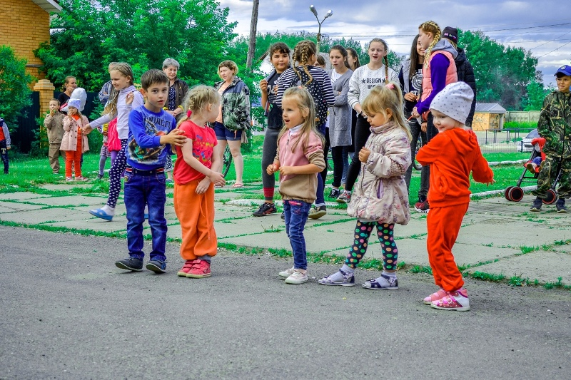

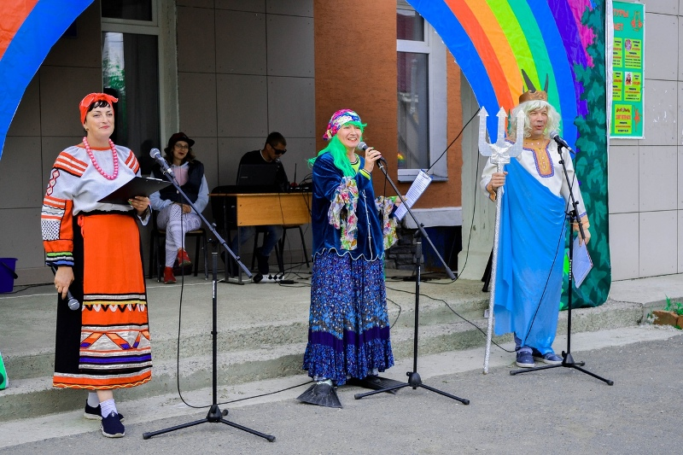

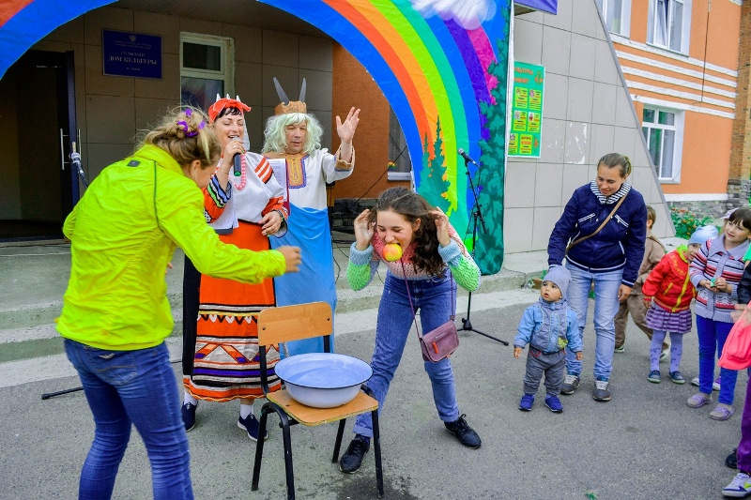
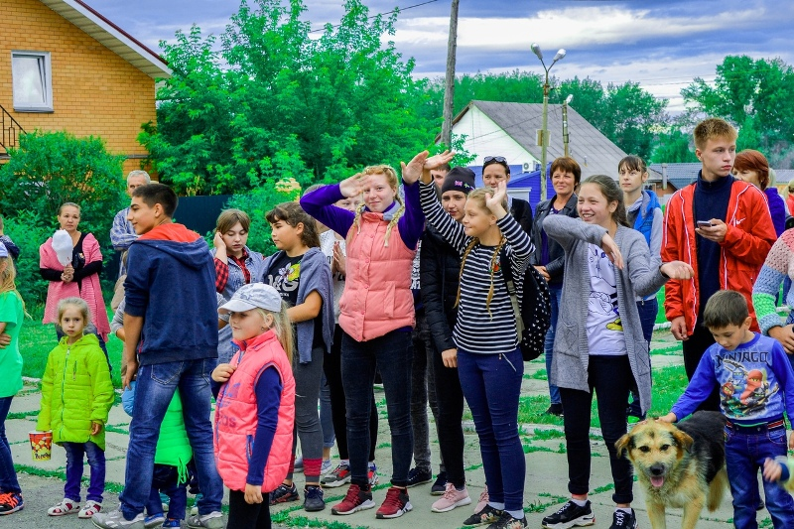

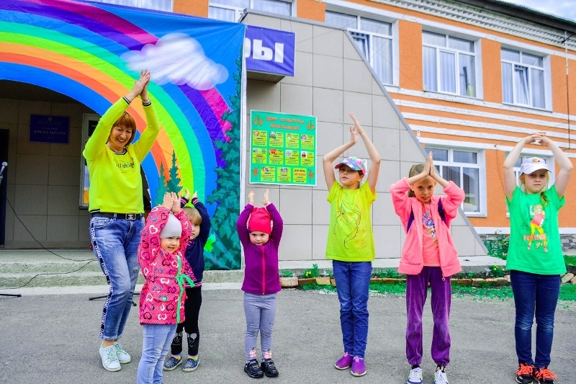

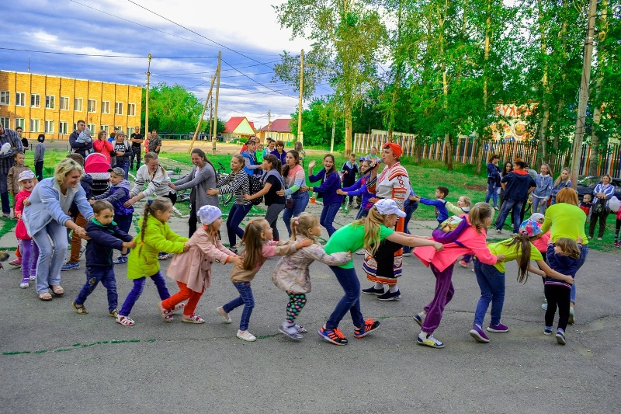

Главный редактор: Чистанова А.А.
Газета выходит один раз в месяц, бесплатно
Пишите нам по адресу: 663011, Емельяновский р-н, п. Элита,
ул. Заводская, д. 18
Звоните нам: 8 391 33 294 17, эл. почта: elita_krs@mail.ru
